
＊2009年北區病友聯誼座談會＊
潺潺溪水洗淨都會塵囂
濃濃綠意化去城市紛擾
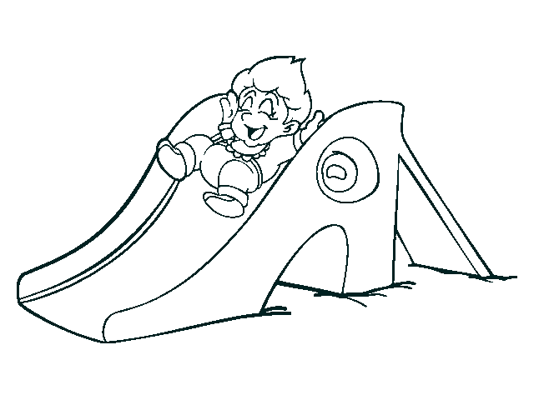
閒適與恬靜是生長協會給小朋友再見2009的獻禮
期待所有家長們帶著您的小朋友共襄盛舉!
時間：98年12月5日(星期六) 10：00 ~ 16：30
地點：青青食尚花園會館（請自行前往）緊鄰故宮博物院
地址：台北市士林區至善路2段266巷32號
電話：(02)2841-1996
~~~行 程 表~~~

時間 | 活動項目 | 說明
10:00~10:30 | 報到 | 生長協會志工
10:30~12:00 | 醫師與家長有約  經驗分享 | 牛道明醫師  黃正宏醫師
12:00~14:30 | 午餐(歐式自助餐) | 全體會員
14:30~16:30 | 自由活動 | 參觀故宮博物院、至善園  (須自費,團體票120/人，持學生證80/人、65歲以上、學齡前、持有殘障手冊及一位陪伴者免費)，請攜帶證件,押借語音導覽用。
報 名 表
姓名 | 出生年月日 | 身份証字號 | 聯絡電話(手機) | 葷 | 素

主辦單位：中華民國兒童生長協會
協辦單位：台灣禮來(股)公司 台灣武田製藥(股)公司 台灣諾和諾德(股)公司 台灣默克(股)公司 財團法人罕見疾病基金會
報名請洽：02-2832-5770或傳真至02-2832-5783
聯 絡 人：黃麗茹 0933-469859
報名截止日：98年11月30日
- 病童父母兄弟姐妹免費，其他參加者須自費500元/人
(含保險、歐式自助餐500元/人+10%)

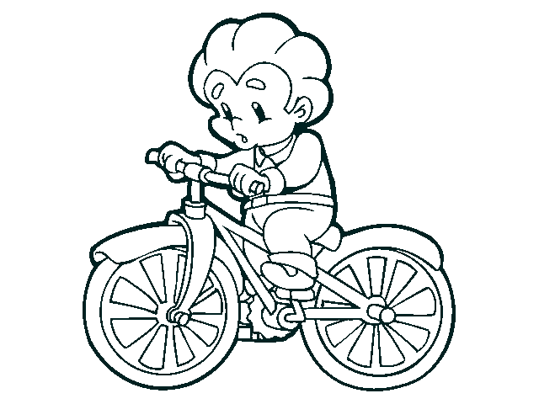
交通指引
一 、自行開車：
1.高速公路北上路段，由台北濱江交流道下，左轉大直橋，過自強隧道，於故宮路與至善路7-11便利商店旁巷子左轉過橋即可抵達。
2.高速公路由基隆方向南下，由內湖交流道下，左轉快速道路，至內湖路一段，過自強隧道，於故宮路與至善路口轉即可抵達。
3.台北市經中山北路或文林路，至中正路往外雙溪(中影文化城)方向即可抵達。
二、大眾運輸：
搭淡水捷運於士林站下車，轉乘公車255、304、紅30、小型公車18、小型公車19、假日休閒公車101，於故宮博物院站下車，於故宮對面7-11旁巷子步行約100公尺便可達。

